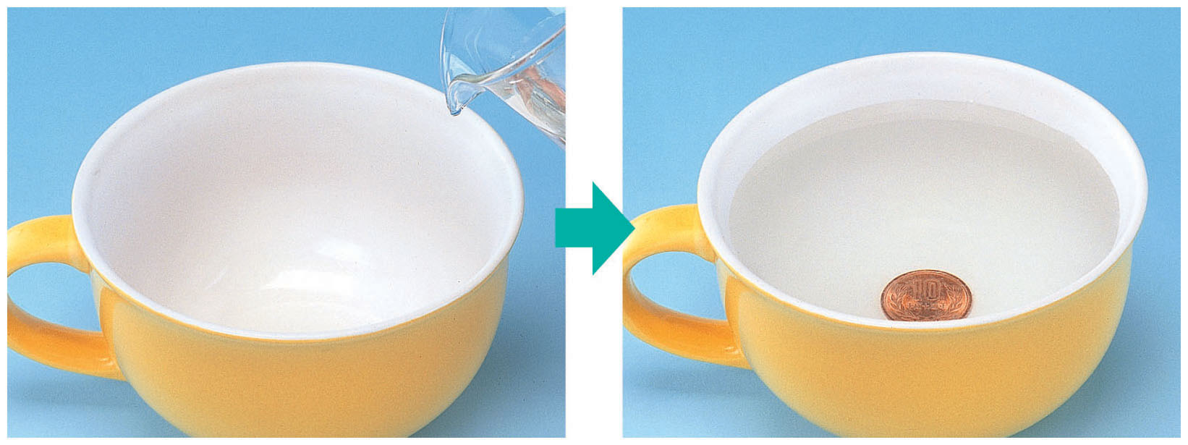
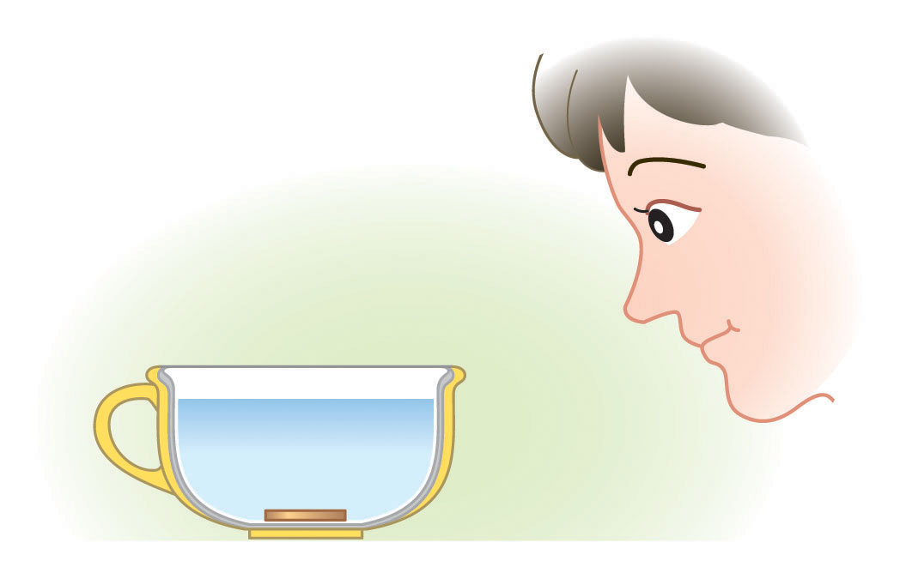

① カップの底に１０円玉をおき、カップのふちで１０円玉が見えなくなる位置に目線をあわせる。

② 目線をそのままにして、カップに水を注いでいく。どうなる？

③ コップが消える？ビーカーの中には何が入っているかな？よく見てみよう！

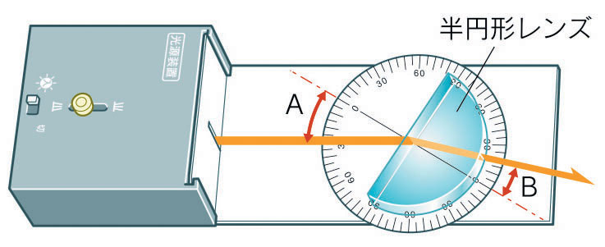
準備・・・光源装置・スリット台・半円形レンズ・記録用紙
（１）記録用紙の中心に図のように半円形レンズの平らな
面の中心を合わせる。

（２）光が空気中から半円形レンズの平らな面の中心に （３）光が半円形レンズの中からレンズの平らな面の
当たったあとの道すじを調べ、記録する。 中心を通ったあとの道すじを調べ、記録する。
右の図の①～③より半円形レンズの平らな面の 右の図の④～⑥より半円形レンズの平らな面
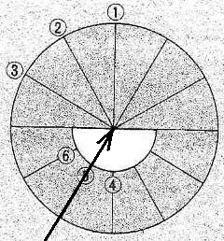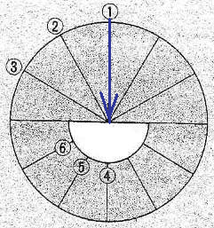中心に光を当てる。 の中心に光を当てる。

①②③のとき  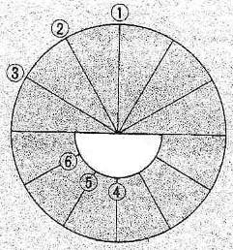 | ④⑤⑥のとき
わかったこと…光が種類の違う物質へと進むとき、
その境界面では光が（ 折れ曲がる ）
⑥のときは光が（ ）

光も進むときには（ スイスイ ）通り抜けたいのです。

だから（ きつきつ ）よりも（ スカスカ ）の状態の方がのびのびと大きく動きます。
空気から水やガラスへ進むとき  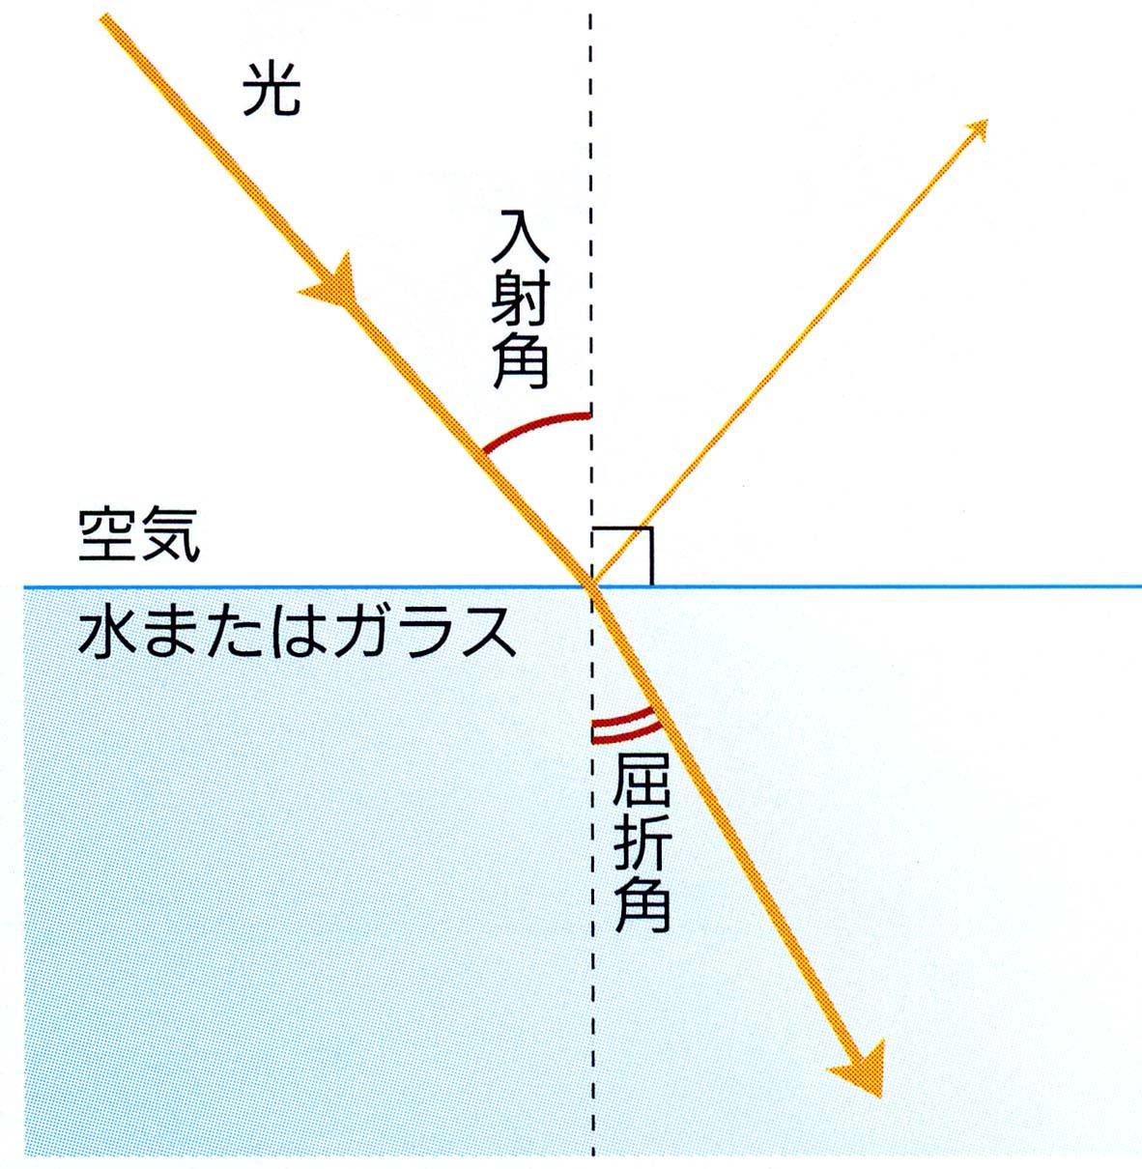入射角 反射角 | 水やガラスから空気へ進むとき  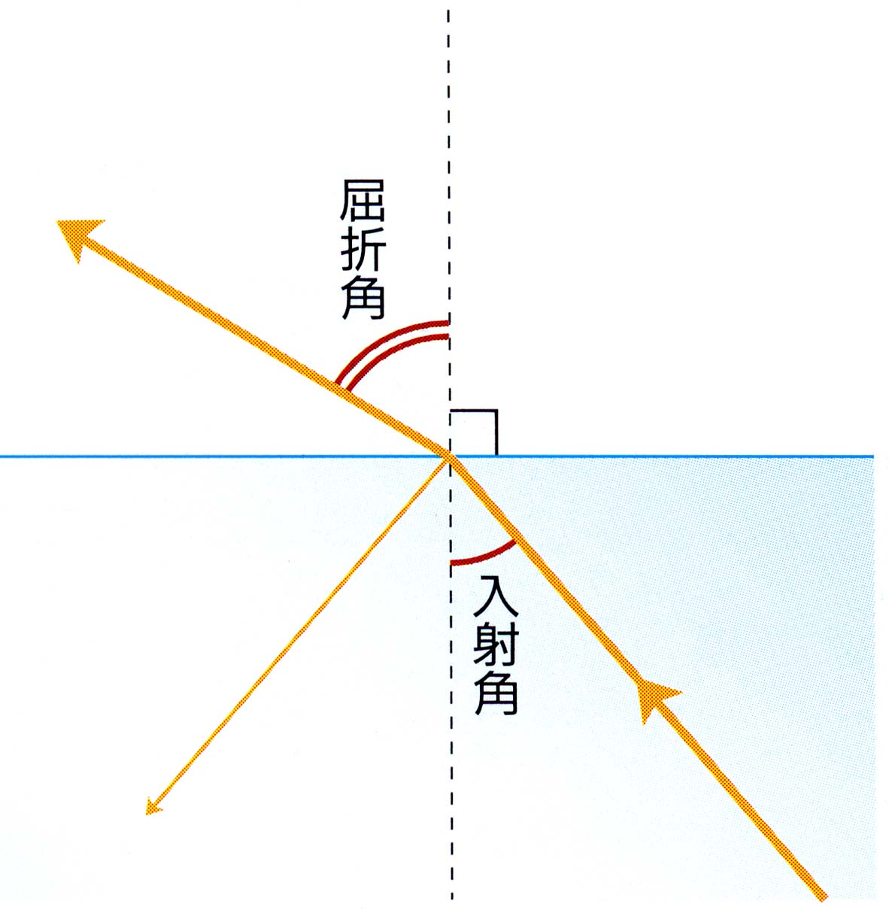入射角 反射角
１ 年 組 番 氏名

